Caractéristiques de position
des séries statistiques à une variable

Problème :
Comment situer un élève par rapport à une classe grâce à son bulletin ?

Le tableau ci-dessous représente une partie d'un bulletin de notes d'une classe.

 | histoire | anglais | français
20 élèves
Alavanilleplease Douglas | 7 | 15 | 13,5
Assin Marc | 15 | 12 | 14
Auvertcestpasbon Elvire | 15 | 17,94 | 15
Covert Harry | 12 | 9,69 | 15
Cusbidon Alex. | 11 | 9,25 | 15
Di Alain | 9 | 13,13 | 16
Dissoir Alain | 11 | 9,19 | 15,5
Forme Jésus | 8 | 8,31 | 10,5
Forme Hans-Hubert | 14 | 9,19 | 13,5
Foupasune Jean | 10 | 11,5 | 17
Heurindélébil Marc | 13 | 6,63 | 11,5
Jaiplusbierrealamaison Roger | 15 | 15,81 | 16
Lairbon Oussama | 14 | 5,56 | 12
Milaclésoulaporte Djamila | 13 | 8,13 | 11,5
Mouth Emma | 12 | 14,25 | 16
Ocardetour Adhémar | 15 | 9,25 | 15
Otéalamain Cédric | 14 | 9,07 | 12,5
Ouzi Jacques | 8 | 14,06 | 17
Ponsabledumatosse Thérèse | 9 | 7,63 | 6
Pourfairelavaiselle Vladimir | 10 | 8,38 | 7,5
moyenne de la classe
note médiane | 12
note la plus haute
note la plus basse

L'élève Marc Assin fait-il parti des meilleurs élèves en français ?

Pour répondre à cette question il faut étudier l'ensemble des notes de la classe et comparer celle de l'élève avec celles de tout le groupe : autrement dit, étudier les caractéristiques de position de la série statistique formée par les notes

1. La moyenne
1.1. Déterminer la moyenne, la note la plus haute et la plus basse de chaque matière et compléter sur le bulletin de la première page.
Comparer la moyenne de français de Marc Assin avec celle de la classe.

1.2. Que peut-on dire de cet élève ?

Définition : La moyenne notée de la série statistique étudiée est donnée par
se lit "x barre"

= =

avec N : effectif total
se dit somme
: moyenne
Application : Regrouper les notes de français dans le tableau ci-dessous
intervalles de notes | nombre de notes n_{i} | centre de classes x_{i} | n_{i}x_{i}
[0 ; 5[
[5 ; 10[ | 2 | 7,5
[10 ; 15[
[15 ; 20[
Total | N = |  | Σ n_{i}x_{i} =

La moyenne de la série statistique est = à 0,1 près

1.3. Comparer cette moyenne avec celle calculée en 1.1.

1.4. Expliquer d'où vient la différence.

Avec Excel
- Ouvrir l'application, puis dans la colonne A recopier les notes de français
- Aller sur la cellule C4. Taper "=" puis dans l'onglet "Insertion" choisir "fonctions", "statistiques" et "moyenne" :
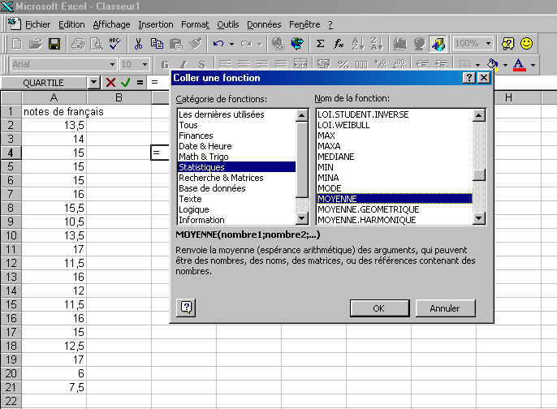

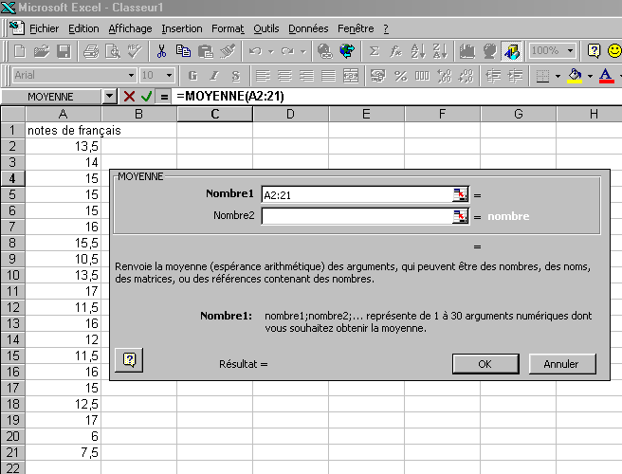
- Cliquer sur "OK" puis dans
la ligne "nombre1" entrer les cellules
contenant les notes.

- Cliquer sur "OK".

La moyenne de la série statistique
est affichée dans la cellule C4.

2. La médiane

2.1. Observer la note médiane d'histoire et en trouver une définition.

Définition :

2.2. Déterminer la note médiane d'anglais puis de français.
…………………………………
…………………………………
2.3. Comparer la note de Français de Marc Assin avec la médiane de la classe. Peut-on dire que cet élève fait parti des meilleurs de la classe en français ? Pourquoi ?

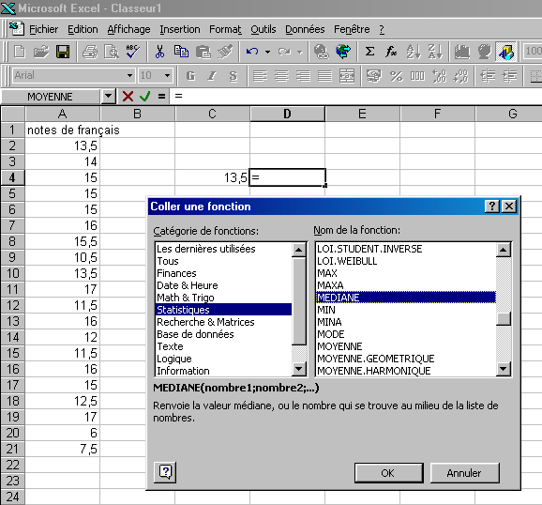

Avec Excel

- Sélectionner la cellule D4.
- Dans l'onglet "insertion, "fonction"
choisir "médiane".
- Dans la ligne "nombre1" entrer les
cellules contenant les notes, puis valider.

La médiane de la série statistique est affichée
dans la cellule D4.

3. Mode et étendue

Définition :
Le mode est la valeur du caractère ayant le plus grand effectif.
L'étendue est la différence entre les deux valeurs extrêmes prises par les valeurs du caractère étudié.
3.1. Donner le mode de français

3.2. Donner l'étendue d'anglais

4. Les quartiles
Les quartiles sont les valeurs du caractère qui partagent l'effectif en quatre parties égales.
On les note Q₁, Q₂ et Q₃.

effectif total
quart de l'effectif
quart de l'effectif
quart de l'effectif
quart de l'effectif
Q₁
Q₂
Q₃

Application :
4.1. Déterminer les différents quartiles des notes de français.
Calcul de Q₁ :

Calcul de Q₂ :

Calcul de Q₃ :

4.2. Dans quel quartile de la classe se situe Marc Assin en français ?

